

**ОТЧЕТ О ВЫПОЛНЕНИИ**

**практической работы № 7**

Выполнил: ст.гр.

2ИСП9-23

Быховцева Дарья

Специальность: 09.02.07

Информационные системы и программирование

Проверил: Боклач Б.И.

Москва,2022

Задание 1. Формирование и вывод двумерного массива.

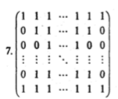

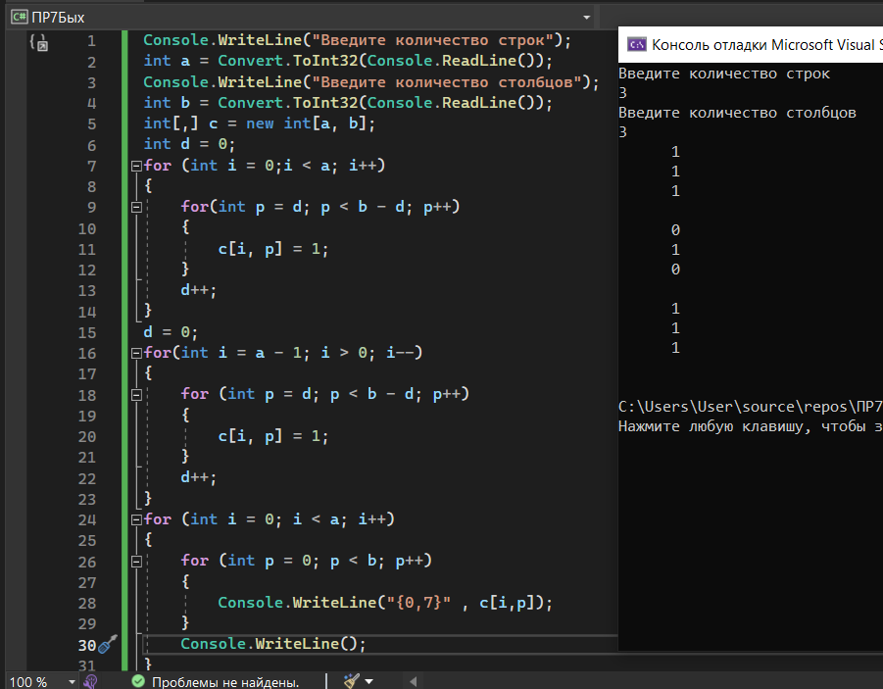

Задание 2. Обработка двумерного массива.

Найти произведение элементов в тех строках, которые не содержат отрицательных элементов.

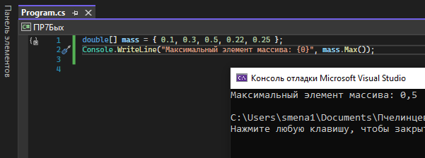

Задание 3.

Дана матрица размером п х т. Переставляя ее строки и столбцы, добиться того, чтобы наибольший элемент (или один из них) оказался в верхнем левом углу.

Вопросы для самоконтроля

1. Как организовать вывод матрицы прямоугольной таблицей?

Сначала в некоторой дополнительной переменной формируется выводимая строка, которая затем выводится в окно списка. Переменная, предназначенная для хранения этой строки, всегда будет иметь тип String.

1. Укажите особенности ввода и вывода двумерных массивов?

Ввод и вывод двумерного массива производится по программе, представляющей собой двойной цикл. В качестве параметров циклов используются индексные переменные, обозначающие строки и столбцы. По желанию ввод можно организовать по строкам или столбцам.

При вводе по строкам параметром внешнего цикла является индексная переменная, обозначающая номер строки, параметром внутреннего – индексная переменная, обозначающая номер столбца.

1. В чем состоит особенность использования приемов программирования при обработке массивов?

При работе с массивами, особенно большого размера, обычно выборочно изменяют отдельные компоненты, а не строят заново все составное значение. При этом переменная- массив рассматривается как совокупность составляющих её переменных «с индексами» и допускается присваивание значений каждому из компонентов.

1. Существуют ли ограничения на размерность массива?

4 миллиарда.

1. Какой массив называется двумерным?

это массив в каждой строке которых одинаковое число столбцов.

1. Верно ли, что двумерный массив соответствует понятию прямоугольной таблицы (матрице, набору векторов)?

Верно.

1. Предложите способы вывода элементов двумерного массива.

С помощью цикла foreach,for.